1. 去android ndk下载相应平台的ndk，用android studio的ndk也可以
2. Clang在$NDK/toolchains/llvm/prebuilt/$HOST_TAG/bin/，添加到环境变量里



1. Ndk的使用可以看<https://developer.android.com/ndk/guides/other_build_systems?hl=zh-cn>
2. Clang的使用

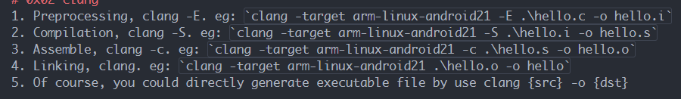

1. 编译Thumb，主要是加-mthumb

clang -target arm-linux-android21 -mthumb .\add.c -o add

1. 编译arm64，主要是换成aarch64的编译器

clang -target aarch64-linux-android21 -S .\add.c -o add.s